八下物理 | 杠杆应用常考
力与力臂的变化问题
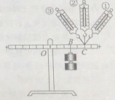
【一】如图所示是小明探究“杠杆平衡条件”的实验装置，实验中杠杆始终处于水平平衡状态。若在C处逐渐改变弹簧测力计拉力的方向，使其从①②③。则拉力的变化情况是（ A ）
A、先变小后变大
B、先变大后变小
C、逐渐变大
D、逐渐变小
【解析】
分析在改变弹簧测力计拉力的方向的过程中力臂的变化情况，从而得出结论。由图知，测力计在②位置时，其动力臂等于OC，此时动力臂最长；测力计由①→②→③的过程中动力臂先变大后变小，根据杠杆平衡条件可知，测力计的示数先变小后变大。

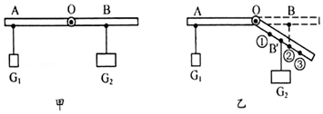
【二】如图为小柯制作的“杠杆力臂演示仪”，杠杆AOB可绕O点（螺母）转动，OA=0.2m，OB=0.1m，G1=2N，杠杆自身重力和摩擦不计，固定装置未画出。

（1）当杠杆处于甲图所示水平位置平衡时，G2的重力为 4 N。
（2）松开螺母保持OA不动，使OB向下折一个角度后，再拧紧螺母形成一根可绕O点转动的杠杆AOB′（B′点对应B点），保持G1位置不变，要使杠杆在图乙位置保持平衡，则G₂应该移动到 C 。
A．B′点处 B．①点处 C．②点处 D．③点处
【解析】
（1）如图甲，杠杆在水平位置平衡，由杠杆平衡条件得：G₁×OA=G₂×OB，即：2N×0.2m=G₂×0.1m，解得：G₂=4N。
（2）保持G₁位置不变，即左边的力和力臂不变；G₂不变，要使杠杆在图乙位置保持平衡，应该使右边的力臂不变；原来G₂的力臂为OB，所以G₂应该移动到②点处，故选C。

【三】小锦小组用刻度均匀的匀质杠杆进行“探究杠杆平衡条件”的实验中，每个钩码质量相等。
（1）将杠杆的中点置于支架上，当杠杆静止时，发现杠杆左端下沉，他将杠杆左端平衡螺母向右调节到最大限度后，杠杆左端仍有轻微下沉，这时他应将右端的平衡螺母向 右 端调节，才能使杠杆在水平位置平衡。
（2）如图甲所示，是他在探究过程中的一个情境，接下来他在两边钩码的下方各加一个相同的钩码，并将左端钩码移到左端离支点第三格处，为了使杠杆在水平位置平衡，他应将右端钩码移动到右端离支点第 四 格处。
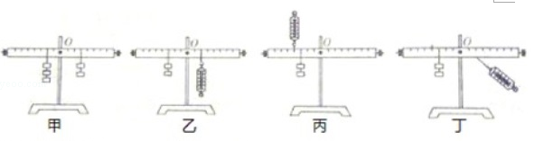
（3）通过不断改变两端所挂钩码的个数和位置，使杠杆在水平位置平衡，并记录各次实验数据，通过对数据分析后得出结论：动力×支点到动力作用点的距离=阻力×支点到阻力作用点的距离。与其他小组交流后，他们又做了如图乙、丙、丁三次实验，其中 丁 图所示实验能直接说明该结论是错误的。
【解析】
（1）现在杠杆左端仍有轻微下沉，说明杠杆左端偏重，为使杠杆在水平位置平衡，这时应将右端的平衡螺母向右端调节．
（2）设一个钩码重为G，杠杆一个格为L，
左边加一个相同的钩码，并将左端钩码移到左端离支点第三格处， 则左边力和力臂的乘积为F 左 L 左 =4G×3L=12GL， 右边加一个相同的钩码，设右边的力臂为L 右 ，则右边的力和力臂的乘积为F 右 L 右 =3G×L 右 ， 为了使杠杆在水平位置平衡，F 左 L 左 =F 右 L 右 ，即12GL=3G×L 右 ，所以L 右 =4L，他应将右端钩码移动到右端离支点第四格处．
（3）小锦得到“动力×支点到动力作用点的距离=阻力×支点到阻力作用点的距离”，这个结论是不正确的；当动力臂不等于支点到动力作用点的距离时，看实验结论是否成立，所以利用图丁进行验证．

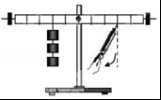
【四】某同学用图所示装置做探究杠杆平衡条件的实验，图中杠杆匀质且均匀刻度。当杠杆水平平衡后，在左侧第2格挂3个相同的钩码，则应在右侧第3格上挂 2 个相同的钩码才能使杠杆水平平衡；若在右侧改用弹簧测力计向下拉，弹簧测力计由竖直方向逐渐向左转动，杠杆始终保持水平平衡，则弹簧测力计的示数将逐渐 增大 （选填“增大”、“减小”或“不变”）。

【解析】
（1）设一个钩码的重力为G，杠杆的一个小格为L，根据杠杆平衡条件得：3G×2L=2G×3L，所以，应在右侧第3格上挂2个钩码。
（2）若在右侧改用弹簧测力计向下拉，弹簧测力计由竖直方向逐渐向左转动时，阻力、阻力臂不变，动力臂逐渐变小，根据杠杆平衡条件得，动力逐渐变大，弹簧测力计示数将逐渐增大。

